1.電腦的執行環境 : 包括使用的電腦硬體系統（CPU編號速度、主記憶體數量）、作業系統、編譯器名稱及版本。

CPU訊息複製之結果 :
CPU
12th Gen Intel(R) Core(TM) i5-1240P

基本速度: 1.70 GHz
插槽: 1
核心數目: 12
邏輯處理器: 16
模擬: 已啟用
L1 快取: 1.1 MB
L2 快取: 9.0 MB
L3 快取: 12.0 MB

使用率 7%
速度 1.91 GHz
運作時間 7:19:59:20
處理程序 453
執行緒 8474
控制代碼 1387135

記憶體訊息複製之結果 :
記憶體

16.0 GB

速度: 4800 MT/s
已使用插槽: 8 (總共 8)
尺寸: Row of chips
硬體保留: 296 MB

可用的 1.8 GB
已快取 1.2 GB
已認可 43.1/44.7 GB
分頁集區 938 MB
非分頁集區 1.5 GB
使用中 (已壓縮) 13.9 GB (1.9 GB)

(使用 cmd 輸入 systeminfo 取得之作業系統結果)
作業系統名稱: Microsoft Windows 11 家用版
作業系統版本: 10.0.22631 N/A 組建 22631

C:\Program Files (x86)\Dev-Cpp\MinGW64\bin>g++ --version
g++ (tdm64-1) 4.9.2
編譯器名稱 : g++
編譯器版本 : 4.9.2

2. 大量資料測試之結果 :
資料量 | Insertion | Merge | Quick | C qsort | C++ sort
100 | 0.000 | 0.000 | 0.000 | 0.000 | 0.000
500 | 0.000398 | 0.000098 | 0.000101 | 0.000000 | 0.000000
1000 | 0.000803 | 0.000197 | 0.000294 | 0.000195 | 0.000100
5000 | 0.024726 | 0.000400 | 0.001530 | 0.000100 | 0.000896
10000 | 0.082053 | 0.001387 | 0.002313 | 0.001013 | 0.001445
50000 | 1.761581 | 0.007427 | 0.007605 | 0.004402 | 0.007799
100000 | 12.895784 | 0.018441 | 0.021639 | 0.013017 | 0.024263
500000 | TLE | 0.103267 | 0.103539 | 0.076640 | 0.140182

(單位 : 秒)

由課程投影片表格各演算法之最差和平均時間複雜度可知，所需時間 Insertion > Quick > Merge ，符合此表顯示之數據。
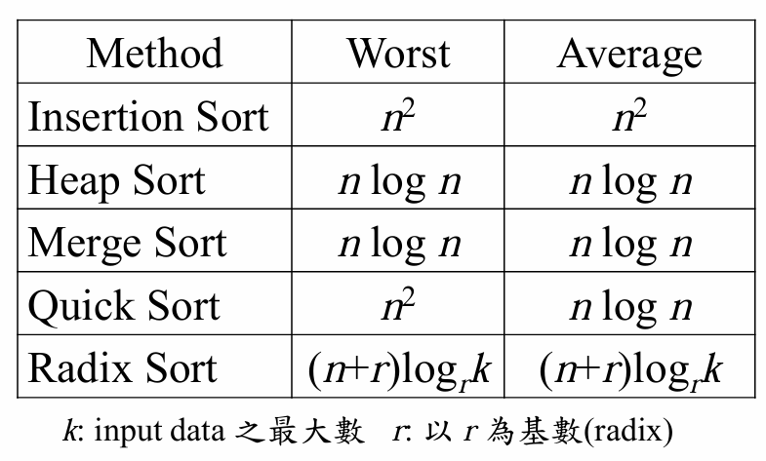

備註:隨機產生之亂數測資可能原本就比較偏向排序好或沒排序好之狀態，或是該序列較適合使用某些之演算法。

